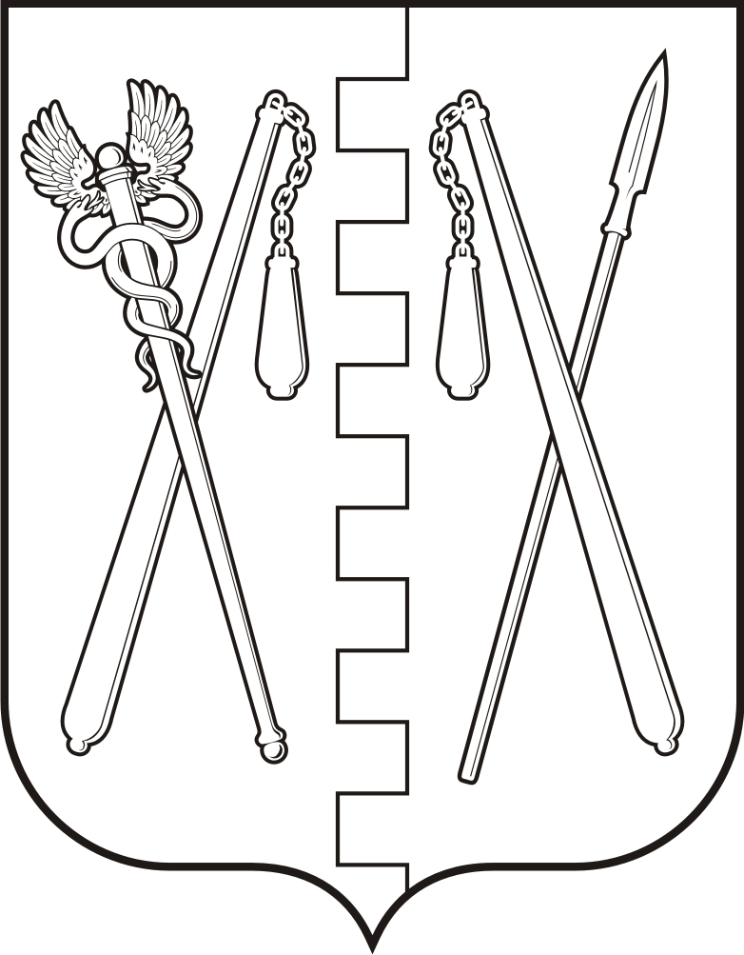
КУРГАНСКАЯ ОБЛАСТЬ
ПОЛОВИНСКИЙ МУНИЦИПАЛЬНЫЙ ОКРУГ КУРГАНСКОЙ ОБЛАСТИ
АДМИНИСТРАЦИЯ ПОЛОВИНСКОГО МУНИЦИПАЛЬНОГО ОКРУГА КУРГАНСКОЙ ОБЛАСТИ

ПОСТАНОВЛЕНИЕ
от | 31.03.2025 г. |  | № 167
с. Половинное

О внесении изменений в постановление
Администрации Половинского
муниципального округа Курганской
области от 23.12.2022 г. № 432 «Об утверждении
муниципальной программы Половинского
муниципального округа Курганской области
«Доступная среда для людей с ограниченными
возможностями здоровья на 2023-2027 годы»

В соответствии с Бюджетным кодексом Российской Федерации, Федеральным законом от 6 октября 2003 года № 131-ФЗ «Об общих принципах организации местного самоуправления в Российской Федерации», постановлением Администрации Половинского муниципального округа Курганской области от 07.11.2022 г. № 286 «О муниципальных программах Половинского муниципального округа Курганской области», решением Думы Половинского муниципального округа Курганской области от 26.12.2024 г. № 271 «О бюджете муниципального округа Курганской области на 2025 год и плановый период 2026- 2027 годов», Уставом Половинского муниципального округа Курганской области, Администрация Половинского муниципального округа Курганской области
ПОСТАНОВЛЯЕТ:
1. Внести в постановление Администрации Половинского муниципального округа Курганской области от 23.12.2022г. № 432 «Об утверждении муниципальной программы Половинского муниципального округа Курганской области «Доступная среда для людей с ограниченными возможностями здоровья на 2023-2027 годы» следующие изменения:
1) в приложении 1 к постановлению Администрации Половинского муниципального округа Курганской области от 23.12.2022г. № 432 «Об утверждении муниципальной программы Половинского муниципального округа Курганской области «Доступная среда для людей с ограниченными возможностями здоровья на 2023-2027 годы»:
а) абзац 9 раздела I изложить в следующей редакции:
«
Объемы бюджетных ассигнований | Общий объем финансовых средств для реализации Программы составляет 170,6 тыс. рублей, в том числе по годам:  - 2023 год – 41,4 тыс. рублей;  - 2024 год – 41,4 тыс. рублей;  - 2025 год – 5,0 тыс. рублей;  - 2026 год – 41,4 тыс. рублей;  - 2027 год – 41,4 тыс. рублей;
»;
2) приложение 2 к муниципальной программе Половинского муниципального округа Курганской области «Доступная среда для людей с ограниченными возможностями здоровья на 2023-2027 годы» изложить в редакции, согласно приложению к настоящему постановлению.
2. Обнародовать (опубликовать) настоящее постановление в информационном бюллетене «Вестник Половинского муниципального округа», а также в дополнительных источниках обнародования муниципальных правовых актов Половинского муниципального округа Курганской области: на официальном сайте Администрации Половинского муниципального округа Курганской области в информационно-телекоммуникационной сети «Интернет»; в местах, доступных для неограниченного круга лиц.
3. Контроль за выполнением настоящего постановления возложить на заместителя Главы Половинского муниципального округа Курганской области по социальной политике.

Глава Половинского муниципального округа
Курганской области В.В. Меньщиков

Приложение
к постановлению Администрации Половинского муниципального округа Курганской области от 31.03.2025 г. № 167 «О внесении изменений в постановление Администрации Половинского муниципального округа Курганской области от 23.12.2022 г. № 432 «Об утверждении муниципальной программы Половинского муниципального округа Курганской области «Доступная среда для людей ограниченными возможностями здоровья на 2023-2027 годы»

Перечень мероприятий и ресурсное обеспечение муниципальной программы
Половинского муниципального округа Курганской области
«Доступная среда для людей с ограниченными возможностями
здоровья на 2023-2027 годы»

№ п/п |  | Мероприятия |  | Сроки исполнения |  |  | Исполнители |  |  | Источник финансирования |  |  |  | Финансовые затраты (тыс. руб.)
 |  |  |  |  |  |  |  |  |  |  |  |  |  | Всего | 2023год | 2024 год |  |  | 2025год | 2026 год |  |  |  | 2027 год
1 |  | 2 |  | 3 |  |  | 4 |  |  | 5 |  |  |  | 6 | 7 | 8 |  |  | 9 | 10 |  |  |  | 11
I. Организационные мероприятия
1 |  | Создание системы постоянного мониторинга потребностей инвалидов и детей-инвалидов в реабилитации и адаптации среды жизнедеятельности, объеме и качестве предоставляемых реабилитационных услуг |  |  | 2023-2027 годы |  | ГКУ УСЗН № 8 (по согласованию),  ГБУ «Половинский филиал ЦСО № 9» (по согласованию), администрации сельсоветов (по согласованию) |  |  | Без финансирования |  |  | - |  | - | - |  |  | - | - |  |  |  | -
2 |  | Создание единого реестра инвалидов по Половинскому муниципальному округу Курганской области |  |  | 2023-2027 годы |  | ГКУ УСЗН № 8 (по согласованию),  ГБУ «Половинский филиал ЦСО № 9» (по согласованию), отдел Пенсионного фонда в Половинском муниципальном округе Курганской области (по согласованию) |  |  | Без финансирования |  |  | - |  | - | - |  |  | - | - |  |  |  | -
3 |  | Оказание содействия в оформлении индивидуальных программ реабилитации гражданам, имеющим инвалидность |  |  | 2023-2027 годы |  | ГБУ «Половинский филиал ЦСО № 9» (по согласованию) |  |  | Без финансирования |  |  | - |  | - | - |  |  | - | - |  |  |  | -
4 |  | Обеспечение полного учета граждан, имеющих группу инвалидности, в автоматизированной системе «Адресная социальная помощь» |  |  | 2023-2027 годы |  | ГБУ «Половинский филиал ЦСО № 9» (по согласованию) |  |  | Без финансирования |  |  | - |  | - | - |  |  | - | - |  |  |  | -
5 |  | Формирование списков граждан с истечением группы инвалидности |  |  | 2023-2027 годы |  | ГБУ «Половинский филиал ЦСО № 9» (по согласованию |  |  | Без финансирования |  |  | - |  | - | - |  |  | - | - |  |  |  | -
6 |  | Извещение граждан с истечением группы инвалидности, о необходимости своевременного предоставления справки МСЭ в ГБУ «Половинский филиал ЦСО № 9» для своевременного продления жилищно-коммунальной выплаты |  |  | 2023-2027 годы |  | ГБУ «Половинский филиал ЦСО № 9» (по согласованию |  |  | Без финансирования |  |  | - |  | - | - |  |  | - | - |  |  |  | -
7 |  | Разъяснение гражданам, имеющим группу инвалидности о необходимости оформления индивидуальной программы реабилитации, регистрации у специалистов ГБУ «Половинский филиал ЦСО № 9» |  |  | 2023-2027 годы |  | ГБУ «Половинский филиал ЦСО № 9» (по согласованию |  |  | Без финансирования |  |  | - |  | - | - |  |  | - | - |  |  |  | -
8 |  | Предоставление инвалидам вследствие военной травмы мер социальной поддержки в полном объеме |  |  | 2023-2027 годы |  | ГБУ «Половинский филиал ЦСО № 9» (по согласованию |  |  | Без финансирования |  |  | - |  | - | - |  |  | - | - |  |  |  | -
9 |  | Проведение межведомственных рейдов по мониторингу условий по объектам инженерной, транспортной и социальной инфраструктур |  |  | 2023-2027 годы |  | ГБУ «Половинский филиал ЦСО № 9» (по согласованию |  |  | Без финансирования |  |  | - |  | - | - |  |  | - | - |  |  |  | -
10 |  | Создание и ведение банка данных о детях с ограниченными возможностями здоровья, в том числе дошкольного возраста |  |  | 2023-2027 годы |  | МОУО Администрация Половинского муниципального округа Курганской области,  ГБУ «Половинский филиал ЦСО № 9» (по согласованию) |  |  | Без финансирования |  |  | - |  | - | - |  |  | - | - |  |  |  | -
11 |  | Организационно-методическое сопровождение обучения детей с ограниченными возможностями здоровья, в том числе дистанционного |  |  | 2023-2027 годы |  | МОУО Администрации Половинского муниципального округа Курганской области |  |  | Без финансирования |  |  | - |  | - | - |  |  | - | - |  |  |  | -
II. Информационно-методическое и кадровое обеспечение
12 |  | Повышение квалификации специалистов учреждений социального обслуживания населения, расположенных на территории Половинского муниципального округа Курганской области по вопросам реабилитации инвалидов |  |  | 2023-2027 годы |  | ГБУ «Половинский филиал ЦСО № 9» (по согласованию) |  |  | Областной бюджет (по согласованию) |  |  | - |  | - | - |  |  | - | - |  |  |  | -
13 |  | Обучение специалистов учреждений социального обслуживания населения по работе с инвалидами методикам и технологиям коррекционной и реабилитационной работы |  |  | 2023-2027 годы |  | ГБУ «Половинский филиал ЦСО № 9» (по согласованию) |  |  | Областной бюджет (в пределах ассигнований, предусмотренных на основную деятельность ГБУ «Половинского филиала ЦСО № 9» (по согласованию) |  |  | - |  | - | - |  |  | - | - |  |  |  | -
14 |  | Информирование населения через районные средства массовой информации об изменениях в социальной защите инвалидов |  |  | 2023-2027 годы |  | ГБУ «Половинский филиал ЦСО № 9» (по согласованию) |  |  | Без финансирования |  |  | - |  | - | - |  |  | - | - |  |  |  | -
15 |  | Проведение «горячих линии» по проблемам инвалидов в районной газете «Вестник района» |  |  | 2023-2027 годы |  | ГБУ «Половинский филиал ЦСО № 9» (по согласованию |  |  | Без финансирования |  |  | - |  | - | - |  |  | - | - |  |  |  | -
III. Обеспечение содействия в трудоустройстве и занятости инвалидов
16 |  | Развитие форм содействия занятости инвалидов, в том числе:  - через организацию временной занятости;  - на квотируемые рабочие места;  - привлечение инвалидов, не имеющих медицинских противопоказаний в соответствии с заключением учреждений медико-социальной экспертизы, к общественным работам |  |  | 2023-2027 годы | ГКУ «ЦЗН Половинского муниципального округа Курганской области» (по согласованию) |  | Без финансирования |  |  | - |  |  |  | - |  | - | - |  |  | - | -
17 |  | Оказание профориентационных услуг и психологической помощи безработным инвалидам, состоящим на учете в государственном учреждении «Центр занятости населения Половинского муниципального округа Курганской области», в соответствии с индивидуальными программами реабилитации инвалидов |  |  | 2023-2027 годы | ГКУ «ЦЗН Половинского муниципального округа Курганской области» (по согласованию) |  | Без финансирования |  |  | - |  |  |  | - |  | - | - |  |  | - | -
18 |  | Оказание содействия инвалидам в организации предпринимательской деятельности |  |  | 2023-2027 годы | ГКУ «ЦЗН Половинского муниципального округа Курганской области» (по согласованию) |  | Без финансирования |  |  | - |  |  |  | - |  | - | - |  |  | - | -
19 |  | Проведение мероприятий по социальной адаптации на рынке труда инвалидов, зарегистрированных в государственном учреждении «Центр занятости населения Половинского муниципального округа Курганской области», посредством участия в программах «Клуб ищущих работу», «Клуб предпринимателей» |  |  | 2023-2027 годы | ГКУ «ЦЗН Половинского муниципального округа Курганской области» (по согласованию) |  | Без финансирования |  |  | - |  |  |  | - |  | - | - |  |  | - | -
IV. Обеспечение доступности социально значимых объектов
20 | Обеспечение беспрепятственного доступа всех групп населения в здания спортивной направленности:  МБУДО «Половинская детско-юношеская школа» |  |  |  | 2023 год | Администрация Половинского муниципального округа Курганской области,  МОУО Администрации Половинского муниципального округа Курганской области |  | Без финансирования |  |  | - |  |  |  | - |  | - | - |  |  | - | -
21 | Обеспечение беспрепятственного доступа детей-инвалидов в здания организаций, обеспечивающих услуги культурно - досуговой направленности |  |  |  | 2024 год | Администрация Половинского муниципального округа Курганской области,  МБУ Половинский «ЦКБО». |  | Без финансирования |  |  | - |  |  |  | - |  | - | - |  |  | - | -
22 | Обеспечение беспрепятственного доступа детей-инвалидов в здания организаций, обеспечивающих услуги образовательной направленности |  |  |  | 2025 год | Администрация Половинского муниципального округа Курганской области,  МОУО Администрации Половинского муниципального округа Курганской области |  | Без финансирования |  |  | - |  |  |  | - |  | - | - |  |  | - | -
V. Доступность информации
23 | Публикация в средствах массовой информации материалов, формирующих у населения толерантное отношение к инвалидам |  |  |  | 2023-2027 годы |  | ГБУ «Половинский филиал ЦСО № 9» (по согласованию) |  | Без финансирования |  |  | - |  |  | - | - |  |  | - | - |  |  |  | -
24 | Размещение в ГБУ «Половинский филиал ЦСО № 9» информационных стендов буклетов о правах и гарантиях для семей с детьми-инвалидами, об учреждениях, с перечнем предоставляемых в них услуг семьям с детьми |  |  |  | 2023-2027 годы |  | ГБУ «Половинский филиал ЦСО № 9» (по согласованию) |  | Без финансирования |  |  | - |  |  | - | - |  |  | - | - |  |  |  | -
25 | Проведение «горячих линий» по вопросам воспитания, охраны здоровья детей-инвалидов, правам и гарантиям для семей с детьми-инвалидами |  |  |  | 2023-2027 годы |  | ГБУ «Половинский филиал ЦСО № 9» (по согласованию) |  | Без финансирования |  |  | - |  |  | - | - |  |  | - | - |  |  |  | -
VI. Мероприятия по социальной интеграции инвалидов в общество
26 | Оказание дополнительных платных услуг инвалидам на льготных условиях: «Социальное такси», услуги парикмахера, ксерокопирование |  | 2023-2027 годы |  |  |  | ГБУ «Половинский филиал ЦСО № 9» (по согласованию) |  |  | Без финансирования |  |  | - |  | - | - |  |  | - | - |  |  | -
27 | Реализация инновационного проекта «Университет третьего возраста» для формирования и развития среды общения инвалидов на базе государственных учреждениях социального обслуживания населения |  | 2023-2027 годы |  |  |  | ГБУ «Половинский филиал ЦСО № 9» (по согласованию) |  |  | Без финансирования |  |  | - |  | - | - |  |  | - | - |  |  | -
VII. Социокультурная реабилитация инвалидов
28 | Развитие кружковой и клубной деятельности для инвалидов, детей-инвалидов, их родителей, семей с детьми-инвалидами на базе учреждений социального обслуживания населения |  | 2023-2027 годы |  |  |  | ГБУ «Половинский филиал ЦСО № 9» (по согласованию) |  |  | Без финансирования |  |  | - |  | - | - |  |  | - | - |  |  | -
29 | Проведение акций, мероприятий для детей-инвалидов, людей с ограниченными возможностями здоровья Половинского муниципального округа Курганской области в рамках:  - Международного дня защиты детей;  - Декады инвалидов в государственных учреждениях социального обслуживания населения;  - Проведение Дня «Белой трости» |  | 2023-2027 годы |  |  |  | ГБУ «Половинский филиал ЦСО № 9» (по согласованию) |  |  | Бюджет Половинского муниципального округа Курганской области |  |  | 8.0  40,0  11,0 |  | 2,0  10,0  2,0 | 2,0  10,0  2,0 |  |  | -  3,0 | 2,0  10,0  2,0 |  |  | 2,0  10,0  2,0
30 | Организация совместных мероприятий для детей-инвалидов и здоровых детей |  | 2023-2027 годы |  |  |  | ГБУ «Половинский филиал ЦСО № 9» (по согласованию) |  |  | Без финансирования |  |  | - |  | - | - |  |  | - | - |  |  | -
31 | Внедрение технологии «Домашний помощник» (психолого-педагогическое сопровождение родителей и детей) |  | 2023-2027 годы |  |  |  | ГБУ «Половинский филиал ЦСО № 9» (по согласованию) |  |  | Без финансирования |  |  | - |  | - | - |  |  | - | - |  |  | -
32 | Предоставление адресной финансовой помощи |  | 2023-2027 годы |  |  |  | ГБУ «Половинский филиал ЦСО № 9» (по согласованию) |  |  | Бюджет Половинского муниципального округа Курганской области |  |  | 40,0 |  | 10,0 | 10,0 |  |  | - | 10,0 |  |  | 10,0
33 | Содействие в обеспечении средствами реабилитации |  | 2023-2027 годы |  |  |  | ГБУ «Половинский филиал ЦСО № 9» (по согласованию) |  |  | Бюджет Половинского муниципального округа Курганской области |  |  | 7,2 |  | 1,8 | 1,8 |  |  | - | 1,8 |  |  | 1,8
34 | Организация подписки на специальные издания ВОС:  - звуковой журнал ВОС «Диалог»;  - плоскопечатный журнал «Наша жизнь» |  | 2023-2027 годы |  |  |  | ГБУ «Половинский филиал ЦСО № 9» (по согласованию) |  |  | Бюджет Половинского муниципального округа Курганской области |  |  | 4,0  2,4 |  | 1,0  0,6 | 1,0  0,6 |  |  | -  - | 1,0  0,6 |  |  | 1,0  0,6
35 | Расходы на проведение заседания бюро Курганской областной общественной организации Общероссийской общественной организации инвалидов «Всероссийского ордена Трудового Красного знамени общества слепых» (Курганская ООО ВОС) |  | 2023-2027 годы |  |  |  | ГБУ «Половинский филиал ЦСО № 9» (по согласованию) |  |  | Бюджет Половинского муниципального округа Курганской области |  |  | 58,0 |  | 14,0 | 14,0 |  |  | 2,0 | 14,0 |  |  | 14,0
Итого: |  |  |  |  |  |  |  |  |  |  |  |  | 170,6 |  | 41,4 | 41,4 |  |  | 5,0 | 41,4 |  |  | 41,4

Управляющий делами – руководитель аппарата
Администрации Половинского муниципального округа
Курганской области С.Ю. Тягунова

